

**QUALIDADE DE SOFTWARE**

Eduarda Louranny Costa de Araujo

Análise de Qualidade

Parnamirim

2024

# RESUMO

Este projeto tem como objetivo disseminar qualitativamente um produto de cuidados com a pele. O hidratante da empresa Natura será analisado assiduamente com base na usabilidade, dia a dia versus proposta entregue pela marca, bem como a sua eficácia e experiências de usuário do produto.

# SUMÁRIO

1. RESUMO 2

2. SUMÁRIO 3

3. INTRODUÇÃO 4

4. O PROJETO 5

4.1 Detalhes do produto ou serviço 5

4.2 Tabela de Análise 5

4.3 Relatório 6

4.4 Evidências 7

4.5 Onde encontrar 8

5. CONCLUSÃO 8

6. REFERÊNCIAS BIBLIOGRÁFICAS 8

# INTRODUÇÃO

Na hora de escolher um bom hidratante precisamos considerar vários fatores e o principal é qual a minha necessidade versus qual a proposta do produto. Neste projeto irei dissertar sobre o hidratante Natura Tododia Todanoite. Sua proposta é a seguinte: “*Nutre e recupera sua pele enquanto você dorme. Após um banho relaxante, complemente o ritual de autocuidado noturno com nutrição profunda. O Creme Noturno Para o Corpo Tododia Todanoite recupera sua pele enquanto você dorme, com nutrição prebiótica + vitamina B5*.”

Também deve se levar em consideração os componentes para casos de alergias e qual a sua rotina diária para que o produto possa alcançar o efeito desejado quando utilizado de acordo com a recomendação do próprio fabricante.

Neste documento iremos dissertar sobre o Todanoite que deve ser aplicado sobre a pele após o banho noturno, isto é, antes de dormir. Promete toque seco, já que a maioria dos hidratantes deixa uma sensação de “pele pegajosa”.

# O PROJETO.

## Detalhes do produto ou serviço

|  |  |
| --- | --- |
| **Nome do produto ou serviço:** | **Hidratante Natura Tododia - Todanoite** |
| **Fabricante:** | **Natura** |
| **Tempo de uso:** | 30 dias |
| **Outros detalhes relevantes sobre o produto:** | **Embalagem roxa** |

## Tabela de Análise

|  |  |  |
| --- | --- | --- |
| **Característica** | **Percepção** | **Referência da evidência** |
| **Usabilidade:** | Uso diário, ótima aplicação e espalha bem sobre a pele. | Imagem 1 |
| **Matéria prima:** | A textura é cremosa, toque aveludado, cheiro agradável devido à essência de lavanda e camomila. |  |
| **Performance:** | O produto entrega o que propõe, cuida da sua pele enquanto você dorme. Nas primeiras aplicações é possível sentir o toque seco, mas após 10 dias começou a ficar pegajoso conforme outros produtos da mesma finalidade. É possível sentir a diferença da hidratação na pele desde o 2º dia de uso. |  |
| **Design:** | O design do produto é assertivo, o visual já associa o roxo claro ao descanso e ao sono. A embalagem é atraente e de fácil identificação da proposta só de olhar para o produto quando colocado em comparação com outros da mesma linha. | Imagem 1  Imagem 2 |
| **Rentabilidade e meio ambiente:** | Outro ponto positivo deste produto é que você pode comprar apenas o refil e preencher o tubo. Reutilizando o frasco e gastando menos é possível ajudar o meio ambiente. Com o refil da natura reduzimos o uso de plástico em até 69% | Imagem 3 |

## Relatório

O teste realizado para a construção deste material durou 30 dias, utilizando todos os dias após o banho noturno sem o uso de produtos auxiliares como óleos de banho e body splash para que assim o produto pudesse ser melhor avaliado.

## Evidências

Foto do produto:

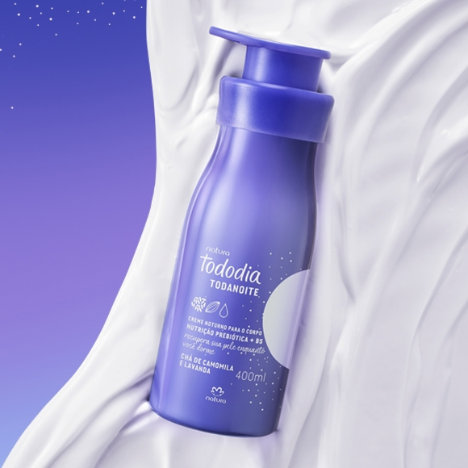

Imagem 1: Design do produto.

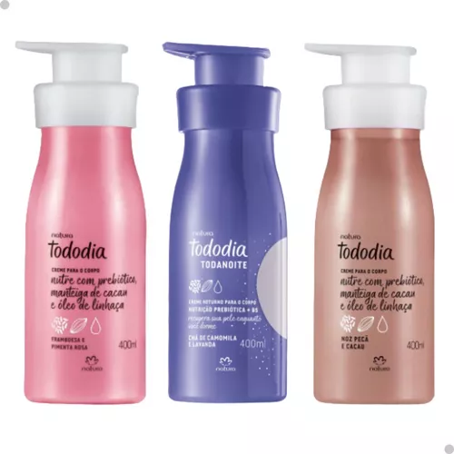

Imagem 2: Comparação com outras embalagens.

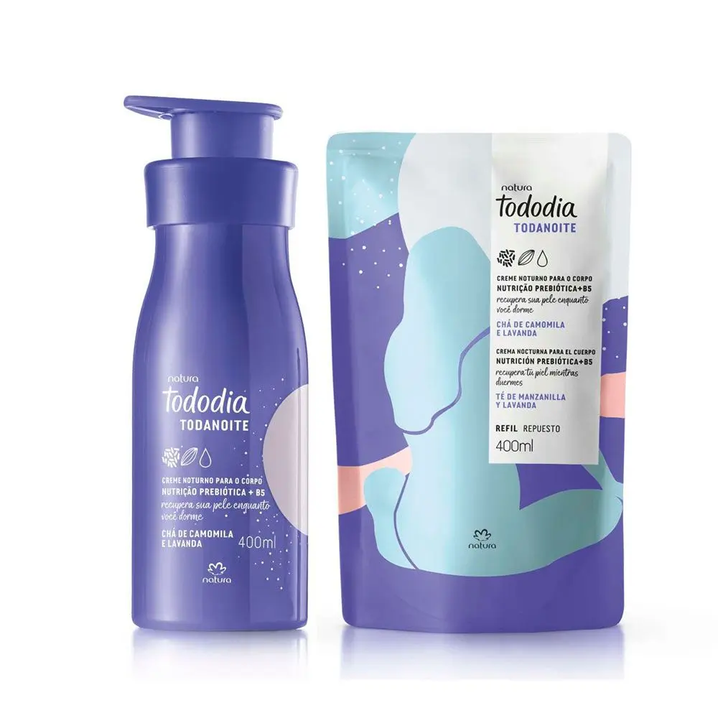

Imagem 3: Refil

## Onde encontrar

Pode ser obtido pelo site da Natura (<https://www.natura.com.br>) ou com revendedores Natura e Avon.

# CONCLUSÃO

Contudo, o hidratante entrega o que promete, após o 2º dia de uso foi possível identificar a melhora na textura da pele. Devido o contato com o oxigênio o produto acaba perdendo alguns dos componentes responsáveis pelo desempenho do toque seco na pele, o que faz com que o toque do creme sobre a pele acabe ficando com um aspecto pegajoso após o 10º dia de uso.

Ponto positivo sobre o produto é a possibilidade de os consumidores comprarem o refil, ajudando assim o meio ambiente e também a economia, já que para os refis os valores são distintos, sendo possível conseguir até 18 reais de desconto.

# REFERÊNCIAS BIBLIOGRÁFICAS

Natura Online. Site: <https://www.natura.com.br>. NATURA COSMÉTICOS S/A. 2024.